Sladké učenie s HARIBO Bärenschule

Začiatok nového školského roka je pre všetkých školopovinných veľkou udalosťou. Pre niektorých je to premiéra, iní sa tešia na svojich kamarátov. Je to však predovšetkým čas, kedy sa letné prázdniny skončili a začína sa obdobie každodenných povinností. Je mnoho spôsobov ako školákom toto obdobie spríjemniť. Nielen pre tých najmenších sú tu sladké želatínové písmenká a čísla HARIBO Bärenschule.

„Cukríky HARIBO Bärenschule sú nielen skvelou pochúťkou, ale pre deti aj zábavnou možnosťou, ako si precvičiť alebo rozšíriť svoje vedomosti,“ hovorí Rostislav Němec, konateľ spoločnosti HARIBO CZ s.r.o. „Abeceda aj číslice v želatínovej forme s ovocnou príchuťou ponúkajú nekonečné možnosti sladkej zábavy,“ dodáva Rostislav Němec.

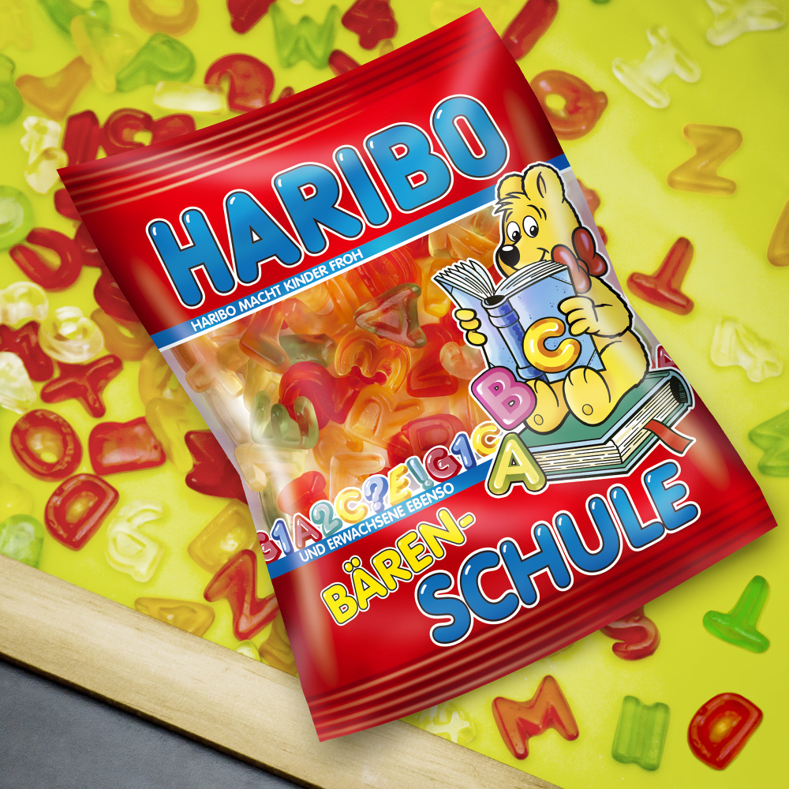
Aj pri učení sa dá dobre zabaviť. Precvičiť si ľahkú matematiku alebo abecedu hravou a sladkou formou? Je to úplne jednoduché. Vrecúško HARIBO Bärenschule je plné želatínových písmeniek a číslic, ktoré osviežia pamäť i chuťové poháriky. Tešiť sa môžete na ovocné príchute citrusov, lesných aj exotických plodov. Jahodové áčko, malinová dvojka, pomarančové káčko, citrónová šestka či ananásové téčko. Všetky tieto písmenká a číslice čakajú, kým ich ochutnáte.

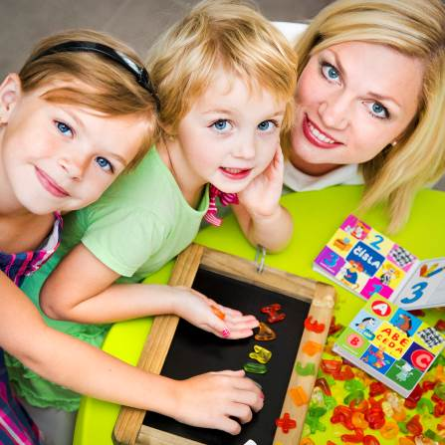

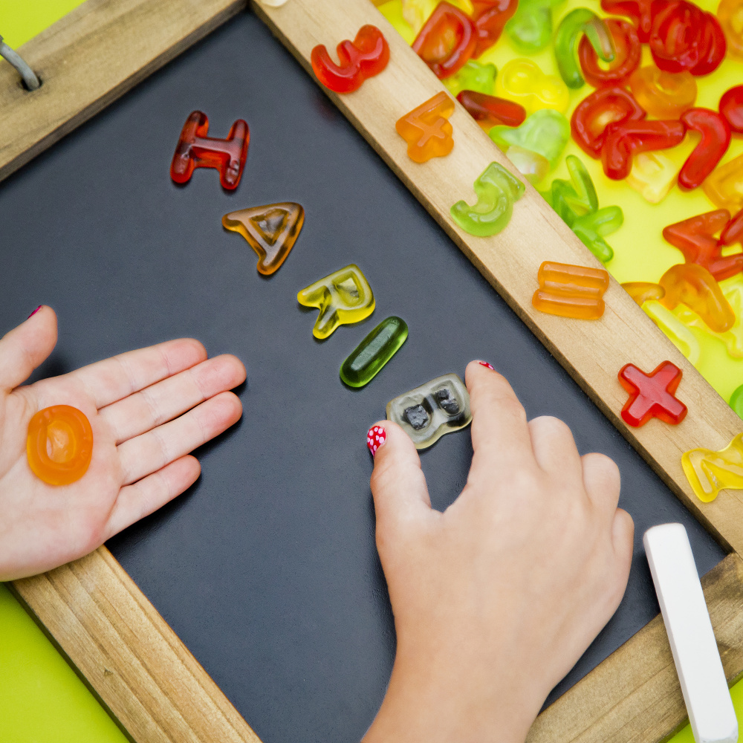

Hans Riegel založil spoločnosť HARIBO v roku 1920 pod názvom HARIBO – Hans Riegel Bonn. O dva roky neskôr vytvoril „Tancujúceho medvedíka“ – figúrku zo želé s ovocnou príchuťou. Táto figúrka sa neskôr stala svetovo známou ako HARIBO „Zlatý medvedík“ - „Goldbären“. Svoje želatínové výrobky dodáva takmer do stovky krajín sveta. „Zlaté medvedíky“ sú vyrábané zo želatíny prírodného pôvodu. Od polovice tridsiatych rokov dodnes sú produkty HARIBO prezentované známym sloganom: „Haribo chutí malým, rovnako i dospelým“.

